Звіт завідувача
Комунального закладу «Дошкільний навчальний заклад
(ясла-садок) № 294 Харківської міської ради»
Моторикіної Тетяни Михайлівни
за 2018/2019 навчальний рік

Даний звіт зроблений на підставі наказу Міністерства освіти і науки України від 23.03.2005 № 178, зміст звіту зроблений на підставі «Положення про порядок звітування керівників дошкільних, загальноосвітніх
та професійно-технічних навчальних закладів перед педагогічним колективом та громадськістю».
Мета:
Подальше утвердження відкритої і демократичної державно-громадської системи управління навчальним закладом, поєднання державного
і громадського контролю за прозорістю прийняття й виконання управлінських рішень запровадження колегіальної етики управлінської діяльності завідувача.
Завдання звітування:
1. Забезпечити прозорість, відкритість і демократичність управління закладом дошкільної освіти.
2. Стимулювати вплив громадськості на прийняття та виконання керівником відповідних рішень у сфері управління навчальним закладом.
Загальна характеристика
Комунальний заклад «Дошкільний навчальний заклад (ясла-садок) № 294 Харківської міської ради» розташований у типовому приміщенні, має належну матеріальну базу, розрахований на 220 місць. Має групи з 9-ти годинним та 12-ти годинним перебуванням дітей, що відповідає запитам
та побажанням батьків. У 2018/2019 році працював за програмою виховання і навчання дітей від двох до семи років «Дитина» (далі – «Дитина»)
та освітньою програмою розвитку «Впевнений старт». Мова навчання у ЗДО – українська, за виключенням груп раннього віку в них освітній процес
на материнській мові (російський).
Групові приміщення повністю забезпечені меблями та ігровим обладнанням. Розвивальне середовище дитячого садка організовано з урахуванням інтересів дітей і відповідає їх віковим особливостям.
Порядок прийняття дітей у ЗДО здійснюється згідно Статуту КЗ «ДНЗ
№ 294».
Управлінська діяльність
З метою визначення рівня та вдосконалення освітнього процесу, адміністрацією ЗДО були охоплені контролем усі суттєві питання. Спостереження за якістю освітнього процесу, співбесіди з вихователями, перегляди занять, інші форми роботи з дітьми дали змогу стверджувати, що загалом педагоги закладу спрямовують освітній процес на розвиток комунікації дошкільників, вчать вмінню спілкуватися та жити
в навколишньому світі.
У 2018/2019 навчальному році колектив закладу працював творчо
і відповідально. Адміністрація закладу охопила оперативним контролем стан підготовки до навчального року, виконання вимог режиму в ЗДО, рівень педагогічної майстерності педагогів, що атестуються. Під час педрад, семінарів використовувались інтерактивні методи навчання педагогів: дискусії, ділові ігри, вправи. Проведення відкритих занять стимулювало педагогів до поглибленого вивчення питань, що висвітлюються, пошуку нестандартних, цікавих рішень, а також сприяло збільшенню самооцінки.
Згідно з графіком педагогічні працівники проходять курси підвищення кваліфікації та підлягають атестації відповідно до чинного «Положення про атестацію педагогічних працівників». В 2018/2019 н.р була проведена чергова атестація вихователів Алієвої Л.І. (відповідає займаній посаді, відповідає раніше присвоєному 11 тарифному розряду), вихователя
Попової М.В. (відповідає займаній посаді, присвоїти кваліфікаційну категорію «спеціаліст першої категорії»), вихователя Моторикіної Т.М. (відповідає займаній посаді, присвоїти кваліфікаційну категорію «спеціаліст другої категорії»), та практичного психолога Лисенко Г.С. (відповідає займаній посаді,присвоїти кваліфікаційну категорію «спеціаліст другої категорії»). Впродовж навчального року підвищили свій професійний рівень:
Дидика О.М., як вихователь (курси підвищення кваліфікації при ХАНО), Лисенко Г.С., як практичний психолог (курси підвищення кваліфікації
при ХАНО). Усі вихователі також були охоплені різними формами підвищення кваліфікації, а саме відвідували методичні об’єднання, семінари, клуб вихователів початківців.
Кадрове забезпечення
Дошкільний заклад не в повному обсязі укомплектовано педагогічними кадрами до складу якого входять 20 педпрацівників: завідувач,
вихователь-методист, 16 вихователів, 1 музичний керівник та практичний психолог. Вакантними є посади: вихователя, музичного керівника
та медичної сестри.
Методична робота
Педагогічний колектив втілює у життя державну політику в галузі дошкільної освіти.
Упродовж навчального року педагогічний колектив закладу вирішував безліч творчих та буденних задач, що були спрямовані на усунення недоліків за попередній навчальний рік та вдосконалення організації освітнього процесу. Педагогічний колектив продовжив роботу над науково-методичною темою: «Формування гармонійно розвиненої особистості дитини шляхом підвищення якості дошкільної освіти та удосконалення професійної компетентності педагогів».
Зусилля педагогічного колективу були спрямовані на виконання основної мети та вирішення головних завдань річного плану:
1. Продовжувати роботу над організацією трудового виховання в процесі ознайомлення дітей з народними ремеслами та промислами.
2. Продовжувати роботу на підвищення комунікативно-мовленнєвої компетенції дітей шляхом використання літературної спадщини
В. Сухомлинського.
3. Забезпечення наступності між закладом дошкільної освіти
та початковою школою.
Планомірно проводилося вивчення стану організації життєдіяльності дітей. Складений на рік план контролю допоміг охопити найбільш значущі сторони організації життєдіяльності та освітнього процесу відповідно
до пріоритетних завдань та мети закладу.
Пріоритетні річні завдання знайшли своє відбиття в усіх складових плану роботи закладу дошкільної освіти. В закладі дошкільної освіти згідно річного плану було заплановано та проведено 2 тематичних та 1 комплексне вивчення.
Для якісної реалізації основного річного завдання була спрямована робота на підвищення комунікативно-мовленнєвої компетентності дітей шляхом використання літературної спадщини В. Сухомлинського. Поглиблено дане питання розглядалося під час тематичного вивчення «Мовленнєво-ігровий супровід діяльності дошкільника» (березень 2019 року), де було проаналізовано:
• створення умов щодо формування й розвитку мовленнєвої діяльності
в закладі дошкільної освіти;
• форми та види ігрової діяльності, що сприяють формуванню мовленнєвої компетентності;
• відбиття в планах освітньої роботи системи завдань щодо мовленнєво-ігрового супроводу діяльності дошкільників;
• робота з батьками щодо розвитку мовлення дітей дошкільного віку.
Для вирішення другого основного річного завдання щодо вдосконалення організації трудового виховання в процесі ознайомлення дітей з народними ремеслами та промислами було проведено тематичне вивчення «Стан роботи з трудового виховання дітей дошкільного віку» (жовтень 2018 року), де було проаналізовано:
• створення умов щодо організації трудової діяльності: гігієнічних, педагогічних;
• рівень трудових умінь і навичок праці;
• керівництво трудовою діяльністю дошкільників;
• спільна робота дитячого закладу і сім’ї з питань трудового виховання дітей.
За результатами тематичного вивчення було виявлено, що цьому питанню приділялась належна увага, але наслідки вивчення свідчать,
що є необхідність врахувати у подальшій роботі наступні рекомендації:
• планувати різноманітні форми роботи з формування любові до праці
у дошкільників;
• формувати навички щодо самостійного розподілу обов’язків. Продумувати зміст та форми організації праці для створювання емоційного комфорту;
• приділяти увагу формуванню навичок самостійного прибирання робочого місця;
• посилити консультативну роботу з батьками, проводити з ними різні форми роботи: консультації, бесіди, диспути, круглі столи щодо трудового виховання дітей раннього віку;
• використовувати твори В. Сухомлинського в освітній роботі
з трудового виховання;
• продовжувати навчати дітей узгоджувати свої дії у співпраці з іншими;
• систематизувати та удосконалити відповідні матеріали для вивчення рівня педагогічної культури та освіченості батьків з питань трудового виховання дітей.
Значна увага в 2018/2019 навчальному році приділялася роботі
з батьками. Педагоги та батьки закладу брали участь у спільних проектах: фотовиставки «Мої маленькі друзі»; конкурси малюнків: «Подорожуємо казками В. Сухомлинського», «Зимові візерунки». Особливо активно батьки груп № 6, № 11, № 9, № 3, № 4, № 5 брали участь у виставках «Осінь-чарівниця»; «Зимова фантазія», «Пасхальні композиції».
Особливо слід відмітити участь вихованців, педагогів та батьків закладу дошкільної освіти у міському сімейному фестивалі «МамоТатоФест», який проводився громадською організацією «Центр розвитку «Майбутні генії», де спеціальними подяками були відмічені вихованці.
Також Подякою буди нагороджені вихованці, співробітники та батьки закладу освіти за участь у Всеукраїнській благодійній акції «Нappy Mяу
для Мурчика» за небайдужість до проблем безпритульних тварин та активну підтримку діяльності фонду «Нарру Раw».
Було організовано консультації, лекторії, спортивні свята, розваги, дні здоров’я. Було проведено тематичні дні за участю батьків: «День безпеки дорожнього руху», «День матері», «Трудовий проекти «На екологічній стежині та городі працюємо разом»»; консультації «Ранкова гімнастика – ефективний спосіб фізичного виховання дитини», «Співпраця педагогів
та батьків заради безпеки малюків», «Трудове виховання починається
в родині». Також працювала «Школа молодих батьків», де пріоритетним питанням приділялася значна увага. Значна робота проводилася з батьками майбутніх першокласників. Було проведено інформаційні батьківські збори «Знайомимось з програмою та з навчально-методичний комплексом «Впевнений старт».
Педагоги закладу тримають руку на пульсі часу та знаходяться
у постійному пошуку нових ефективних форм роботи як з педагогами,
так і з батьками. Слід відмітити, що у 2018/2019 навчальному році педагоги дошкільного закладу впроваджували інноваційні методики та педагогічні технології, а саме: педагоги Івлєва О.Р., Дидика О.М. - педагогічну спадщину В.О. Сухомлинського. Вихователь Моторикіна Т.М., Вороніна В.О. впроваджувала методику Л. Шелестової «Розвивальне читання», а вихователі Семотюк Г.Ю. та Левіт Т.І. впроваджували в роботу технологію фізичного виховання дітей М.Єфименка («Театр фізичного розвитку та оздоровлення дітей»). Вихователі Кітченко Ю.В., Левіт Т.І., Потрасай Ю.М., Вороніна В.О. впроваджували нову освітню програму для дітей старшого дошкільного «Впевнений старт».

Результати освітнього процесу
З метою проведення цілеспрямованого обстеження рівня засвоєння програмового матеріалу дошкільниками у 2018/2019 навчальному році проводилося відповідно до освітніх ліній Базового компонента дошкільної освіти два рази на рік.

Порівняльний аналіз рівня знань дітей молодшого дошкільного віку

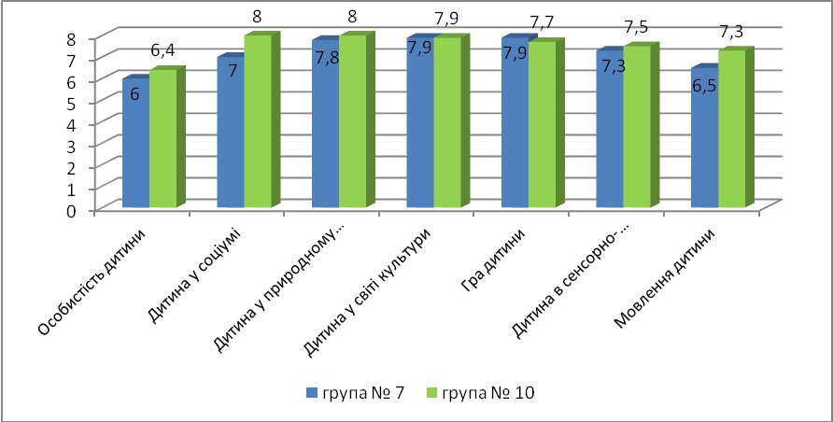

Слід зазначити, що у 2018/2019 навчальному році збільшився відсоток дітей у яких проявляються показники компетентності у достатній мірі, збільшився відсоток дітей у яких проявляються показники компетентності
з різних видів життєдіяльності не в повній мірі, знизився відсоток дітей у яких показники компетентності з різних видів життєдіяльності проявляється повною мірою. Для підвищення компетентності дітей з освітньої лінії «Дитина у природному довкіллі» вихователю Алієвій Л.І. та Семотюк Г.Ю. слід постійно підтримувати допитливість малюків проведенням дослідів
з об’єктами природи, підводити вихованців до самостійних відкриттів, спонукати до розвитку пізнавальних інтересів, активізувати творчість, бажання експериментувати, бачити об’єкти і явища природи у русі, змінах
та розвитку..
Порівняльний аналіз рівня знань дітей середнього дошкільного віку 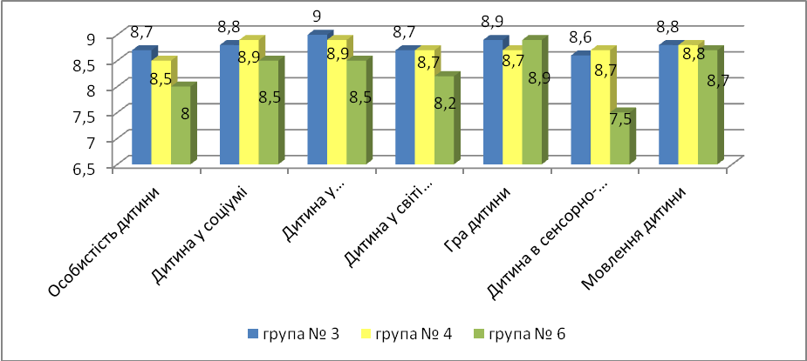
Аналізуючи узагальнені результати обстеження дітей п’ятого року життя, можна зробити висновок, що на кінець 2018/2019 навчального року збільшився відсоток дітей у яких проявляються показники компетентності
з різних видів життєдіяльності в високій та в повній мірі, відсутній відсоток дітей у яких не проявляються ці показники.
Рівень сформованості усного мовлення дітей лишається невисоким, багато понять залишаються в пасивному словнику дошкільників. Це пояснюється відсутністю українського середовища вдома, що створює труднощі у спілкуванні українською мовою дітей з однолітками
та дорослими.
Порівняльний аналіз рівня знань дітей старшого дошкільного віку
Діагностування рівня знань дітей дошкільних груп у 2018/2019 навчальному році проводилося за кваліметричною моделлю оцінювання рівня розвитку дитини старшого дошкільного віку двічі за навчальний рік
та за показниками за програмою «Впевнений старт». За результатами
ІІ досліджень рівня знань дітей груп № 5,9,11 в яких брали участь 68 дітей загальний результат становить:
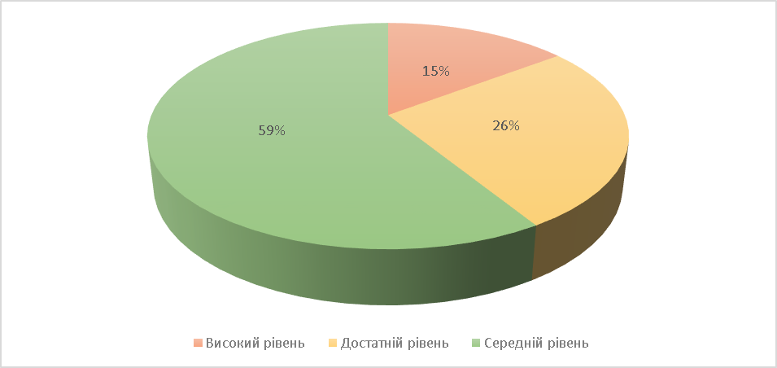
Здобутки дітей свідчать про результативність інноваційних технологій,
які ми впроваджуємо з метою підвищення якості дошкільної освіти.
Порівняльний аналіз рівня знань дітей раннього віку

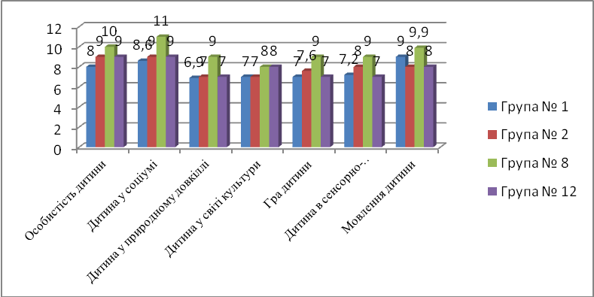
Отже ми бачимо, що в 2019/2019 навчальному році за результатами аналізу показників спостерігається позитивна динаміка засвоєння програми за всіма показниками.
Результати роботи психологічної служби:
Метою роботи психологічної служби в ЗДО є формування психічно здорової особистості. Пріоритетним завданням практичного психолога
в закладі освіти є допомога у спрямуванні діяльності педагогічного колективу для створення умов, які сприятимуть охороні фізичного
і психічного здоров’я дітей та співробітників забезпеченню їхнього емоційного розвитку здібностей кожної особистості.
Робота психологічної служби у КЗ «ДНЗ № 294» у 2018/2019 навчальному році здійснювалася відповідно до головних завдань. В закладі працює психологом молодий фахівець – Лисенко Ганна Сергіївна. Її робота планувалася у повному обсязі, та була виконана. Робота психолога будувалася за такими напрямками:
1. Адаптація дітей до умов ЗДО.
2. Соціально-психологічна готовність дитини до школи.
3. Розвиток емоційно-вольової сфери особистості дитини за методикою С.М. Тергоєвої.
У цілому в колективі склався позитивний соціально-психологічний клімат, про що свідчать результати тестування, анкетування та бесіди
зі співробітниками.
Психологічне забезпечення освітнього процесу проводилося через різні форми роботи.
Організація харчування
Організація харчування дітей в дошкільному навчальному закладі, здійснювалася згідно Інструкції з організації харчування дітей у дошкільних навчальних закладах, затвердженої Наказом Міністерства освіти і науки України, Міністерства охорони здоров’я України 17.04.2006 за №298/227.
Вартість харчування дітей в дошкільному навчальному закладі
у 2018/2019 навчальному році встановлено для груп раннього віку
20 грн. 00 коп., для дошкільного віку 25 грн.00 коп. . Батьки вносять плату
за харчування у розмірі 60% від вартості харчування за день.
Харчування дітей в дошкільному навчальному закладі у 2018/2019 навчальному році здійснювалось за перспективним двотижневим меню затвердженим Дерпродспоживслужбою.
На основі «Журналу обліку виконання норм харчування» у закладі щомісячно проводиться аналіз виконання натуральних норм харчування. Встановлено, що вихованці за навчальний рік спожили у середньому:

Продукти | Порівняльний відсоток виконання норм по продуктам
 | 2016 | 2017 | 2018 | 2019 І квартал
Хліб пшеничний | 92% | 72% | 81% | 82
Хліб житньо-пшеничний | 100% | 100% | 100% | 101
Крупи | 115% | 103% | 118% | 102
Цукор | 82% | 93% | 88% | 85
Борошно | 88% | 70% | 84% | 84
Картопля | 83% | 71% | 71% | 65
Олія рослинна | 97% | 94% | 91% | 97
Молоко | 50% | 54% | 50% | 41
Сухофрукти | 96% | 92,5% | 84% | 72
Масло вершкове | 78% | 79,7% | 76% | 80
Сир кисломолочний | 56% | 58% | 40% | 40
Сметана | 70% | 73% | 50% | 53
М’ясо | 74% | 78% | 66% | 62
Риба | 57% | 65% | 55% | 72
Яйце | 66% | 65% | 72% | 84
Овочі | 52% | 70% | 54% | 51
Середній показник виконання натуральних норм харчування за рік становив 74%, що на 6% менш, ніж у 2017/2018 навчальному році. Дієтичним харчуванням були охоплені 5 дітей, які мали довідку від лікаря, що становить на 1 дитину більше, ніж минулого навчального року.
Найважливішою умовою правильної організації харчування дітей
є суворе дотримання санітарно-гігієнічних вимог на харчоблоці та технології приготування і процесу зберігання їжі. З метою профілактики кишкових захворювань працівники суворо дотримуються встановлених вимог
до технологічної обробки продуктів, правил особистої гігієни. Заявки
на продукти подавались своєчасно. Продукти постачальниками завозились вчасно, були якісними, відповідали замовленню, завжди надавались супроводжувальні документи. Протягом навчального року стан матеріально-технічного забезпечення харчоблоку та груп відповідав достатньому рівню (харчоблок забезпечений посудом та кухонним інвентарем; обладнання знаходилось у справному стані). В 2018 році встановлено додаткову систему фільтрації води за благодійні внески батьків.
Режим харчування вихованців цілком відповідав режиму роботи дошкільного навчального закладу. Інтервали між прийомами їжі строго витримувались. Протягом навчального року у закладі перебували діти пільгового контингенту. Загальний контроль за станом харчування здійснював завідувач закладу та медична сестра.
Результати обліку дітей закріпленої території та здійснення соціально-педагогічного патронату
Діяльність ЗДО у 2018/2019 навчальному році спрямовувалась
на забезпечення гарантованого права громадян на отримання дошкільної освіти. Відповідно до листа Міністерства освіти і науки від 07.05.2007 № 1/9-263 «Про організацію обліку дітей дошкільного віку» було проведено облік дітей дошкільного віку та створено банк даних за роками їх народження. Облік дітей проводила робоча група, створена з педагогічних працівників закладу. Усього на закріпленій за закладом дошкільної освіти території проживає 642 дитина віком до 6 років.
Робота офіційного сайту ЗДО та системи «Електронна реєстрація в дошкільні навчальні заклади»
Окремим напрямом роботи, що об’єднує в собі всі ланки функціонування ЗДО у сфері роботи з батьками та громадськістю –
є забезпечення належної роботи сайту ЗДО (dnz294@edu.kh.ua). На сайті висвітлюється достовірна інформація про нормативні засади та основні напрями діяльності закладу освіти; про освітні послуги, які надаються ЗДО, специфіку його роботи; відбувається інформування громадськості
про досягнення та перспективи розвитку ЗДО, про інновації та нововведення
у галузі освіти. на якому викладено найнеобхіднішу інформацію з роботи дошкільного закладу, висвітлено найважливіші події. Тут кожен бажаючий може переглянути фотоматеріали з виставок («Дитяча картинна галерея»), перегорнути сторінки з життя дитячого садка («Вернісаж подій»), набути нових знань з питань виховання та розвитку малечі, познайомитися
з працівниками дошкільного закладу («Наші педагоги», «Наші працівники»), взяти участь в опитуваннях, а також поділитися своїми враженнями
або обмінятися думками з питань роботи педагогів та дошкільного закладу
в цілому.
Результати наступності у роботі КЗ «ДНЗ № 294» та ХЗОШ № 38
У системі проводилася робота з питання наступності ЗДО та
ХЗОШ № 38. Реалізація наступності і перспективності між навчальними закладами спрямована на узгодженість питань щодо розвитку, виховання
та навчання дітей старшого дошкільного віку та учнів першого класу, просвітницької роботи з батьками майбутніх першокласників.
В квітні 2019 року на базі ЗДО було проведено семінар з учителями початкових класів та батьками дітей старшого дошкільного віку «Наступність - місток між дошкільною та початковою ланками освіти», проведення якого сприяло ефективній взаємодії педагогів з питання готовності дошкільників до шкільного життя в форматі НУШ. Але слід забезпечити роботу з наступності в реалізації завдань трудового, патріотичного та фізичного виховання.
Моніторинг рівня готовності до шкільного навчання дітей-випускників показав, що з 81 обстежених дітей до шкільного навчання готові
всі випускники: з них 41,9% мають високий рівень підготовки, 48,1% – середній, 12,1% – низький.

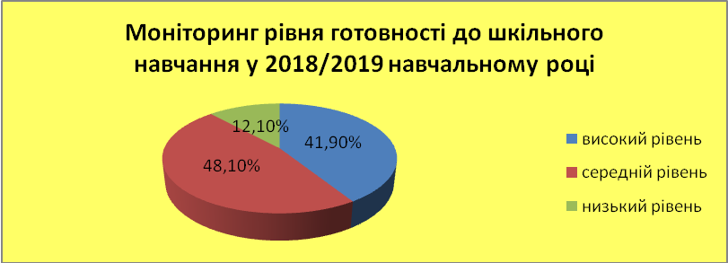

Спираючись на отримані дослідження, можна зробити висновок,
що більшість дітей мають високий рівень соціально-психологічної готовності, це стосується інтелектуальної, емоційно-вольової, особистісної готовності. Діти, які мають нижчий рівень підготовки, не регулярно відвідували дитячий садок, хворіли. Батькам цих дітей були надані індивідуальні консультації з даного питання.
Безпека життєдіяльності учасників освітнього процесу
Згідно ст. 23 Закону України «Про освіту» дошкільний заклад забезпечує право дитини на охорону здоров'я, здоровий спосіб життя через створення умов для безпечного нешкідливого утримання дітей. Дана робота ведеться в таких напрямках:
· Створення безпечних умов для перебування дітей.
· Організація догляду за дітьми.
· Робота з колективом з охорони праці, пожежної безпеки, БЖД.
· Освітня робота з дітьми з питань БЖД.
· Робота з батьками.
Колектив закладу освіти упродовж року комплексно вирішував питання щодо запобігання дитячого травматизму. Систематично проводилась робота з охорони та безпеки життєдіяльності дітей. Були систематизовані нормативно-правові документи, які регламентують роботу закладу по даному питанню. Своєчасно видавались накази щодо запобігання дитячого травматизму, в яких чітко вказувались обов’язки персоналу, строки виконання та відповідальні особи. Питання з охорони життя та безпеки життєдіяльності дітей розглядались на педагогічних радах, виробничих нарадах, нарадах при завідувачу, загальних та групових батьківських зборах. Виконання прийнятих за цим питанням рішень контролювали відповідальні особи.
У закладі дошкільної освіти ведуться журнали проведення інструктажів з педагогічними працівниками, фахівцями та обслуговуючим персоналом.
З 13.05.2019 по 17.05.2019 у ЗДО з метою удосконалення
та поліпшення якості організаційної, практичної, освітньої роботи з питань охорони життя і здоров’я дітей і норм поведінки у надзвичайних ситуаціях проведено Тиждень безпеки дитини та об’єктове протипожежне тренування. У закладі створені безпечні умови для навчання та виховання дітей, заклад забезпечено необхідними нормативно-правовими документами з питань життя та здоров’я дітей. Методичний кабінет оснащено наочними посібниками, демонстраційним матеріалом, методичною літературою. Педагогами розроблено та систематизовано конспекти занять, сценарії, театралізовані вистави, наочний, дидактичний, ігровий матеріали для роботи з працівниками, дітьми, батьками

Результати адміністративно-господарчої діяльності
Упродовж 2018/2019 навчального року адміністрація ЗДО працювала над покращенням матеріально-технічної бази Територія закладу має естетичний вигляд, достатньо озеленена, повністю огороджена. Ігрові
та спортивний майданчики, обладнання підтримуються у задовільному безпечному стані. Фінансово-матеріальне забезпечення відбувалось
за рахунок благодійної допомоги батьків. З вересня 2018 року по травень 2019 року було здійснено наступну господарчу роботу:
- Капітальні ремонти приміщень ЗДО (санвузол загального користування, кабінет психолога, медичний кабінет, санвузол в медичному кабінеті, роздягальня групи № 1, частковий ремонт туалетної кімнати групи № 4, рекреацій 1-го та 2-го поверху)
- поліпшено матеріально-технічну та навчально-методичну базу,
- придбані для зміцнення матеріально-технічної бази товари і матеріали (будівельні матеріали, господарські товари, електронні ваги 2 шт; лампи евакуаційного виходу 2 шт.; шафи в медичний кабінет 2 шт.; захисні решітки радіаторні в музичну залу 19 шт.; набор каструль 5 шт.; килим 5х4м група № 8; мішок АМБУ та киснева подушка; канцтовари, медикаменти, миючі засоби, іграшки, посібники, дидактичні матеріали, література тощо).
- Підготовлено до осінньо-зимового періоду овочесховище.
- Отримано благодійну допомогу від народного депутата
В.Ю Хомутиника (2 вікна рекреацій 1-го та 2-го поверхів)
- Поточні ремонти електрообладнання.
- Відремонтовано сходи гр. №12

Підсумок
Підводячи підсумки минулого навчального року можна стверджувати, що робота з дітьми велась систематично, цілеспрямовано, комплексно,
з урахуванням вікових можливостей дітей та відповідно до вимог Базового компонента дошкільної освіти (нова редакція) .
Вихователі та батьки вихованців – це єдиний живий організм об’єднаний спільною метою, гуманними стосунками та високою відповідальністю. Адже, сім’я була і лишається головним осередком,
де відбувається становлення і розвиток особистості дитини. Через те батьки
є частими гостями в садочку: разом з дітьми вони на святах, організовують виставки, приймають участь в спортивних розвагах, допомагають вихователям у створенні ігрових зон та озелененні групи та майданчика.
Щиро дякуємо за надану допомогу всім, хто був небайдужий до наших проблем. А ми з свого боку i надалі будемо дотримуватися самого головного завдання ДНЗ – це охорона життя i здоров'я кожного вихованця i всебічний його розвиток.

